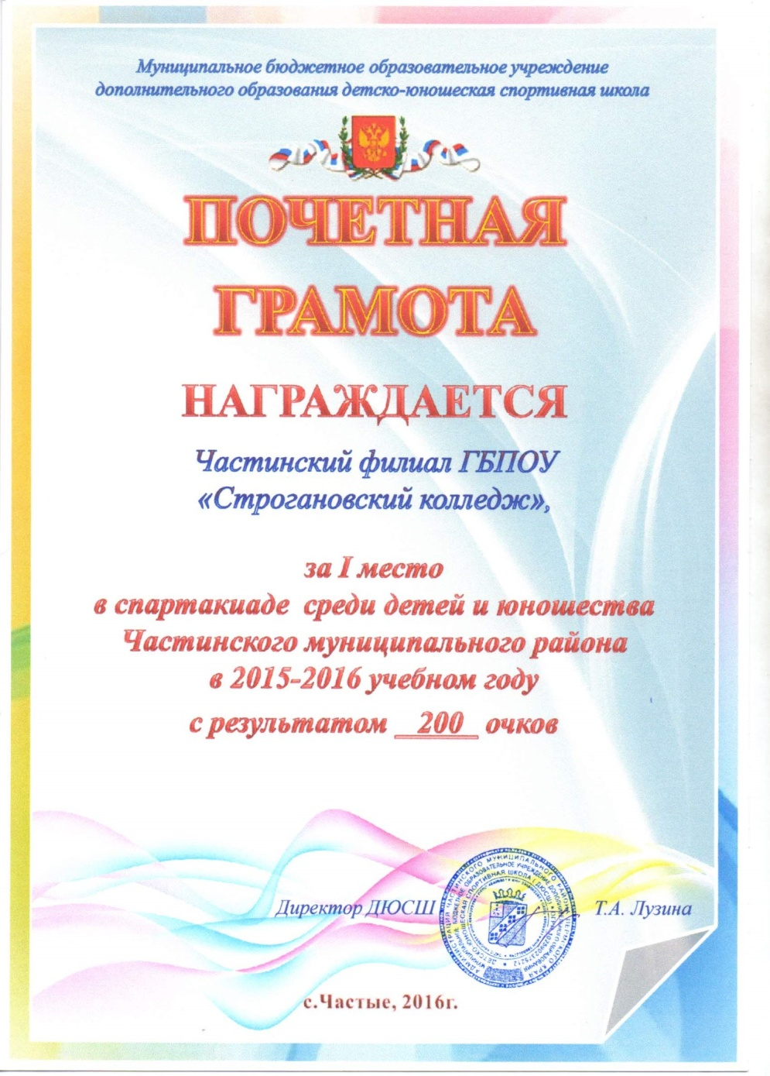
По итогам 2015-16 учебного года Частинский филиал ГБПОУ «Строгановский колледж» занял I место в спартакиаде среди детей и юношества Частинского муниципального района.
Традиционно студенты приняли активное участие в осеннем кроссе, розыгрыше по волейболу – I место, по баскетболу – I место, в соревнованиях по легкой атлетике «Шиповка юных» и эстафете по лыжным гонкам.
На августовской конференции педагогических работников Частинского района филиал был отмечен почетной грамотной.

